Легонструирование, как движущая сила в развитии детей дошкольного и младшего школьного возраста

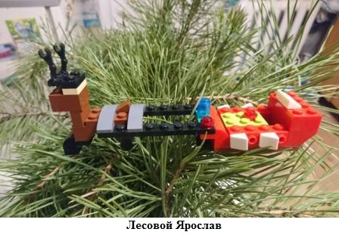

Легонструирование способствует многообразному развитию различных навыков и способностей:
- Мелкая моторика. Соединяя компоненты конструктора, ребенок учится делать точные движения, он ощущает мельчайшие выступы и углы предметов. Он тренируется раз, за разом повторяя определенные движения пальчиками. Подобная стимуляция оказывает благотворное влияние на двигательные и речевые зоны в коре головного мозга. Логопедами давно уже выявлена связь между развитием мелкой моторики и развитием речи у детей.

- Любознательность. В процессе сборки объектов дети непроизвольно разрабатывают идею и реализуют ее в проект, который они могут дорабатывать и совершенствовать. Таким образом, работа с конструктором поощряет их к свободному творчеству и увеличивает желание экспериментировать и узнавать новое.

- Мышление. Конструирование способствует развитию памяти, аналитических и математических способностей, оно учит ребенка выявлять взаимосвязи между предметами, сравнивать и обобщать, позволяет видеть будущий результат. Игры с кубиками знакомят с различными понятиями, такими, как величина, форма, количество, цвет, что облегчает понимание точных наук. Из двухмерного рисунка или схемы ребенок создает трехмерный объект, при этом лучше начинает понимать пространство вокруг себя. К тому же, ребенок начинает осознавать важность знаний для воплощения в жизнь различных проектов.

- Терпеливость и целеустремленность. Конструктор хорошо использовать для работы с гиперактивными детьми. Работа с конструктором требует усидчивости, а выполнение конструкторского проекта моделирует взрослое поведение, что необходимо для достижения жизненных цели.

- Коммуникативные навыки. Проекты создаются в команде, что способствует развитию коммуникативных навыков и умений. Дети учатся работать вместе эффективно. Созданы различные соревновательные площадки, где дети разных возрастов и умений могут участвовать, демонстрируя свои способности и навыки, а также обменяться опытом. Используются наборы LEGO и на мировых робототехнических соревнованиях.

- Творческие навыки. Играя в LEGO и создавая проекты, дети проявляют свою фантазию, они могут создавать что-то абсолютно новое.
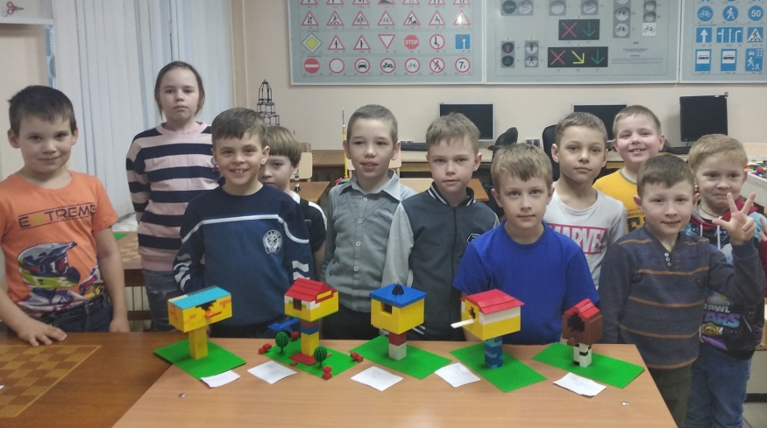
Изучая возможности конструкторов ЛЕГО, мы можем выделить ряд существенных преимуществ перед другими игрушками:
- разнообразие конструкторов Lego. Возможность организации досуга с 0 до 99 лет;
- на занятиях можно использовать сюжетно-ролевые, творческие и другие виды игр, что значительно расширяет возможности педагога и увеличивает мотивацию детей;
- конструктор дает возможность детям почувствовать результат, не имея каких-либо специальных знаний и навыков. Возрастает ощущение успеха, что мотивирует к новым достижениям;
- любой ребенок может стать художником и создавать лего-картины в стиле мозаика, не имея «художественного образования»;

- есть возможность «оживить» свои работы. Например, используя набор LEGO WeDo, Lego Boost, которые включают в себя сервомоторы, датчики и создавать маленьких роботов. Сделать своего домашнего питомца;
- LEGO детали очень качественно сделаны и выдерживают многократную нагрузку на соединение и разъединение. Что нельзя сказать о большинстве современных конструкторах;
- в LEGO конструкторы можно играть как на столе, так и на полу, и нет необходимости принимать статичную сидячую позу.
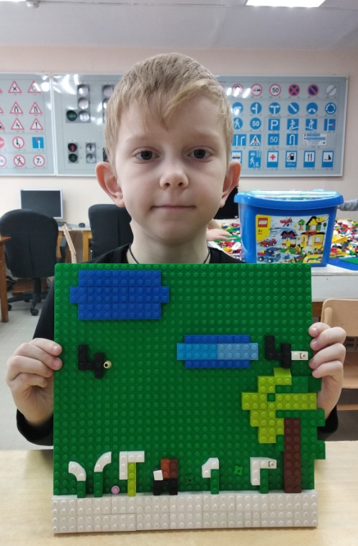 | Lego-конструирование помогает детям развиваться всесторонне. В непринужденной обстановке, у них возникает познавательный интерес, наблюдательность, креативность, что способствует развитию задатков одаренности.

Литература и интернет-источники:
- О пользе детского конструирования доклад (xn--j1ahfl.xn--p1ai)
- Роль конструктора в развитии ребенка. Читать последние новости из мира Лего [Электронный ресурс]: // https://educube.ru URL: https://educube.ru/news/1220/
- Фешина Е.В. Легонструирование в детском саду. [Электронный ресурс]: // ramdou4.edumsko.ru URL: Лего-конструирование в детском саду. Е.В. Фешина (edumsko.ru) (Дата обращения 08.12.2021)

